函
受文者 | ： | 國際扶輪3490地區2013-2014年度各推薦派遣扶輪社
發文日期 | ： | 2012年12月05日
發文字號 | ： | 國扶辦字第2012132號
主旨 | ： | 函告 貴社2013-2014年度短期交換學生合格備取通知及開訓典禮，請查照。
附件 | ： | 2013~2014年度合格備取學生開訓典禮暨第一次講習會議程、英文申請書資料準備表及交通資訊。
說 明 ：
- 貴社參加2013-2014年度國際扶輪3490地區青少年交換(RYE)短期交換學生甄選面試結果如下，惟評選合格備取者，須待地區收到國外接待地區核准文件後方能成為正式錄取。
學生姓名 | 評選結果
 | 合格備取

二、時間：2012年12月8日(星期六) 8：30報到；9：00～17：00開訓典禮暨講習會
報到地點：國立海山高級工業職業學校 圖書館大樓6樓演講廳
【新北市土城區學府路一段241號】

三、當天請攜帶下列設備與文件到場
（一）請先預覽Short-Term Program Application英文申請書，並提前印出帶至會場。
（二）學生、父親、母親護照影本【封底大頭照那頁，學生護照有效期限須2014年9月】
（三）三個月內二吋彩色大頭照4張及數位檔【請於背面寫上學生姓名、推薦社名】
（四）自備一支藍色原子筆、有日期的行事曆筆記本、英漢字典（電子字典亦可）

四、為協助學生順利達成交換計劃目標，請合格備取學生務必準時出席。

五、保留甄選分數30分作為培訓期間（2012年12月-2013年 6月）學生學習配合度評核的分數，該分數將會納入整體表現成績總分。
六、交換學生請注意講習會規則，如有下列情事，即取消交換資格：
（一）違反國際扶輪3490地區青少年交換規則者。
（二）培訓期間，如無故缺席2次以上(包含2次)，即以棄權論。
（三）素行不良，受校方處分者。
（四）有任何妨害扶輪名譽之言行者。
（五）休學且一個月以上沒有音訊者。
（六）身心健康發生重大障礙導致無法繼續受訓者。
（七）未能如期繳交相關費用者。
（八）派遣社及接待相關人員於派遣前未完成RI規定之認證程序。
（九）派遣父母與派遣社未能配合地區履行相關接待國外學生之責任與義務。
（十）受訓期間經地區青少年交換委員會裁定不適任扶輪親善大使者。

七、聯絡人：RYE執行秘書 徐晧婷 (Ting)、范姜群敬（Ted）
電話:(02)2968-2866 傳真:(02)2968-2856 手機：0933-663490
E-mail :rye@rid3490.org.tw http://rye.rid3490.org.tw

正本：如受文者
副本：前總監、總監當選人、總監提名人、各分區助理總監、地區副秘書、RYE委員會
地 區 總 監： 林慶明
青少年交換委員會主委：周信利

時 間 | 內 容 | 職 稱 | 主持人/主講人 |  | 活動時間
08：30 ~ 09：00 | 報到 –圖書館大樓6樓演講廳 |  |  |  | 30分鐘
09：00 ~ 09：03 | 宣佈典禮開始 &介紹貴賓 | 司儀 | 劉天祥 Timothy |  | 3分鐘
09：03 ~ 09：06 | 主委致詞 | 地區RYE主委 | 周信利 PP I.S.O |  | 3分鐘
09：06 ~ 09：09 | 總監致詞 | 地區總監 | 林慶明 DG Young |  | 3分鐘
09：09 ~ 09：15 | 拍照（大合照） | 全體人員 | 全體人員 |  | 6分鐘
09：15 ~ 09：35 | 認識國際扶輪 | 地區總監當選人 | 吳維豐 DGE David |  | 20分鐘
09：35 ~ 10：05 | 講習會規則 | 地區RYE主委 |  | 周信利 PP I.S.O | 30分鐘
10：05 ~ 11：05 | 如何扮演成功扶輪親善大使的角色 （交換學生規則） | 地區RYE顧問 | 陳玉愛 PP Helen |  | 60分鐘
11：05 ~ 12：00 | 2013-2014年度合格備取學生自我介紹（每人1分鐘） | 地區RYE委員 |  |  | 55分鐘
12：00 ~ 13：00 | 午休時間與用餐 | 膳食組 | 膳食組 |  | 60分鐘
13：00 ~ 17：00 | 地點：圖書館大樓3樓電腦教室  指導如何填寫英文申請書 英文申請書Q & A  【合格備取學生，分2 組】 | RYE執行秘書 | 徐晧婷 Ting  范姜群敬 Ted  林孜璟 Tammy |  | 240分鐘
13：00 ~ 17：00 | 地點：圖書館大樓6樓演講廳  如何自我介紹及製作英文簡報  Q & A 【合格備取學生，分2 組】 | Rotex | Rotex |  | 240分鐘
13：00 ~ 17：00 | 地點：圖書館大樓6樓演講廳  如何做好派遣家庭的準備工作  Q & A 【合格備取學生家長組】 | 地區RYE主委  地區RYE顧問 | 周信利 PP I.S.O 林佩穎 AG Pauline |  | 240分鐘
17：00 ~ 17：05 | 主席宣布閉會 | 地區RYE主委 | 周信利 PP I.S.O |  | 5分鐘
附件一：2013~2014年度合格備取學生開訓典禮暨第一次講習會議程

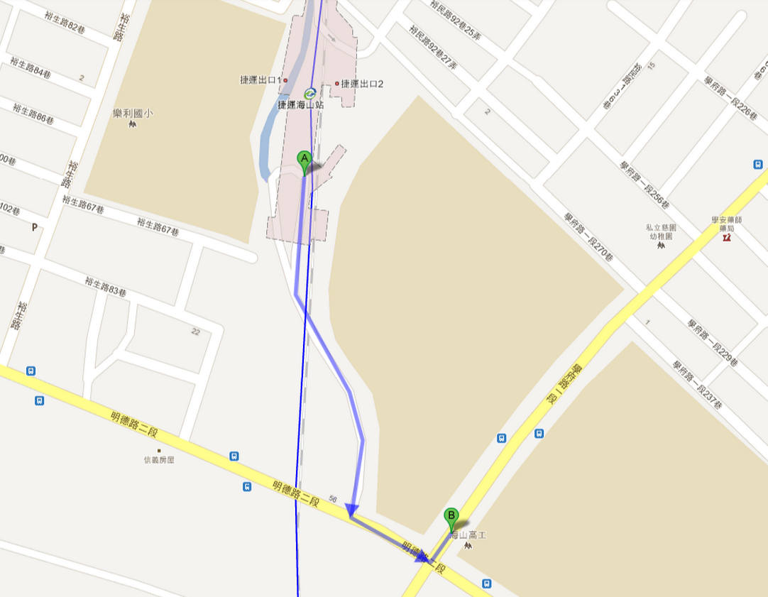
附件二：海山高工交通路線圖及校園平面圖

捷運海山站2號出口，沿海山路直走，到明德路二段左轉，就會到達海山高工入口,所需時間約7~10分鐘。

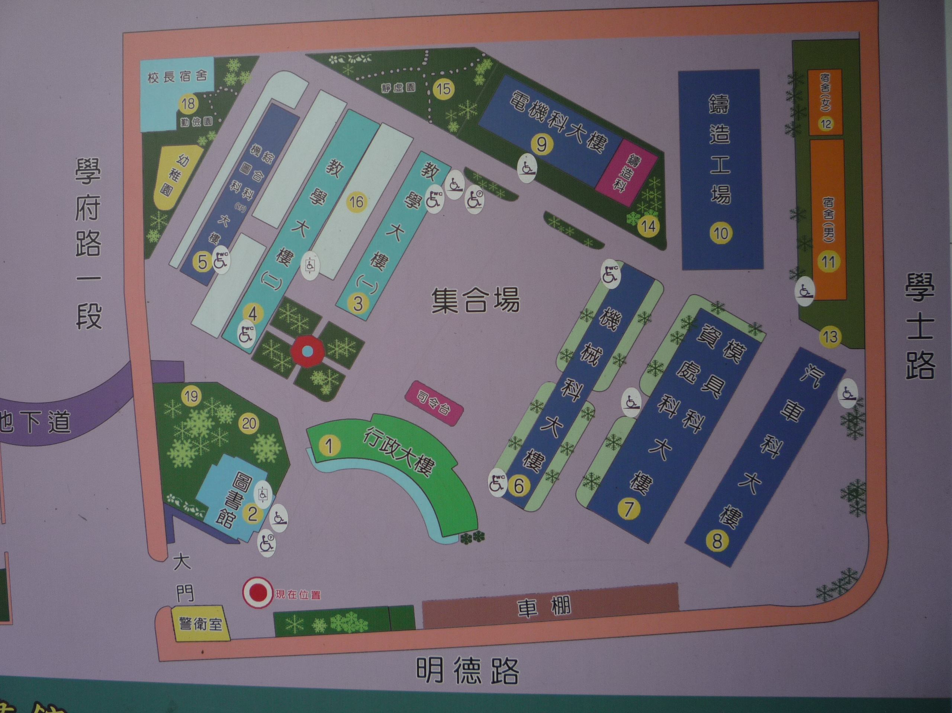

活動場地：圖書館大樓6樓。

停車場資訊：停車場位於學校集合場上，採先到先停為原則，若校內停車場客滿，可以考慮位在捷運海山站站內的停車場。

